2017上半年教师资格证面试真题及解析：初中体育(第二批)
初中体育《鱼跃前滚翻》
一、考题回顾
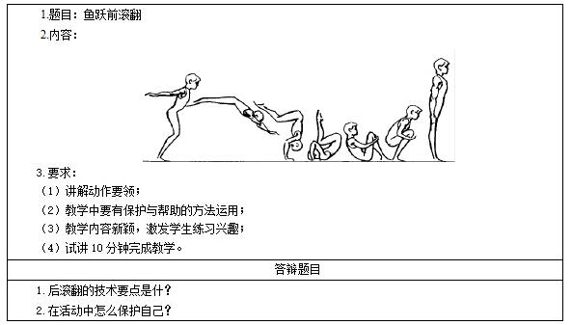
二、考题解析
初中体育《鱼跃前滚翻》主要教学过程
教学过程
(一)开始部分
1.集合整队;2.师生问好，报告人数;3.检查服装;4.宣布本节课内容;5.安排见习生。
(二)准备部分
1.一般性准备活动
(1)徒手操;
(2)听数抱团游戏。
2.专门性准备活动
(1)蹬地摆臂的徒手练习;
(2)兔跳练习。
(三)基本部分
1.温故知新导入
2.教师侧面示范
教法组织：两列横队，分列垫子两侧，保持安全距离，教师侧面示范。
3.学生练习
(1)学生蹬地摆臂徒手练习。
(2)教师首先组织进行手远撑的前滚翻，进而在垫子上做标记(可根据学生的实际情况而定)，做跃起两手撑垫上标记的前滚翻。
(3)越过障碍物的前滚翻(根据情况设置适宜高度的皮筋、小垫子等)。
要求：蹬地有力，两手远撑。
(4)越过海绵砖、小垫子等障碍物的鱼跃前滚翻。
要求：蹬地用力，有腾空;两手远撑、滚翻圆滑。
4.在教师的保护帮助下做鱼跃前滚翻
方法：站在练习者的前侧方，腾空时，一手扶肩，另一手托大腿顺势前送，助其缓冲，前滚。
5.学生分组练习，每一组轮流有学生当帮助者，在练习的过程中教师巡视指导学生易犯错误
(1)蹬地、摆臂配合不协调。纠正方法：徒手练习——原地的蹬地、摆臂;兔跳练习。
(2)屈臂、低头过早。纠正方法：兔跳练习;用信号(击掌或语言)提示屈臂时机。
(3)团身不紧、未能一次滚动。纠正方法：前滚翻或手远撑的前滚翻;利用标志物
(四)结束部分
1.放松游戏：音乐拉伸
教学组织：四列横队，成体操队形散开。
2.教师小结
教师总结学练情况，表扬先进，激励全体学生，提出希望。
3.宣布下课
师生再见，收拾器材。
答辩题目解析
1.后滚翻的技术要点是什?【专业知识类】
【参考答案】
背向滚翻方向蹲撑，两脚提踵，上体略前倾，两手同时用力推垫，向后倒体团身滚动，同时迅速屈肘两手于肩上使臀、腰、背、肩、颈、头依次着垫，当肩部着垫时，用力推垫翻转成蹲撑，站立。
2.在活动中怎么保护自己?【专业知识类】
【参考答案】
在体育活动中，需要加强思想上的重视，合理安排运动负荷;认真做好准备活动，加强易伤部位的练习;有难度的技巧练习中，需要在有人帮助和保护下完成练习;选择合适的运动装备来进行练习，身上不带尖锐物品;运动后做好放松活动和能量的补充。

